2025년 상반기 현장설문 결과보고서
J07 실무협의회
─ 운영 2요소(내용·형식) 균형 분석 ─

경상남도사회서비스원 노인맞춤돌봄서비스 광역지원기관
2026년 4월

I. 조사 개요
항목 | 내용
조사명 | 2025년 상반기 J07 실무협의회 현장설문
조사 대상 | 경남 59개 수행기관 소속 전담사회복지사 및 생활지원사 대표
조사 기간 | 2025년 6월 23일 ~ 7월 4일
조사 방법 | 협의회 종료 후 자기기입식 설문지 (5점 리커트 + 주관식)
유효 응답 수 | 87명 (배포 93부, 응답률 93.5%)
분석 방법 | 빈도분석, 2요소 균형 비교, 기관 규모별 교차분석, 주관식 내용분석

II. 이 사업의 분석 관점
◎ 핵심 질문: 실무협의회 운영에서 내용 요소(협의 충실성·정보 공유)와 형식 요소(운영 방식·참여도)가 균형 있게 충족되고 있는가?
실무협의회는 수행기관 담당자들이 현장 이슈를 공유하고 문제 해결 방안을 협의하는 핵심 소통 채널이다.
본 분석에서는 운영의 두 축인 내용 요소(무엇을 다루었는가)와 형식 요소(어떻게 운영하였는가)를 분리하여 균형 달성도를 측정한다.
내용 요소가 형식 요소를 상회하는 경우, 좋은 내용이 비효율적 운영 방식에 의해 충분히 활용되지 못하는 구조임을 의미하며 형식 개선이 우선 과제가 된다.
▶ 운영 2요소 균형 경로 구조도
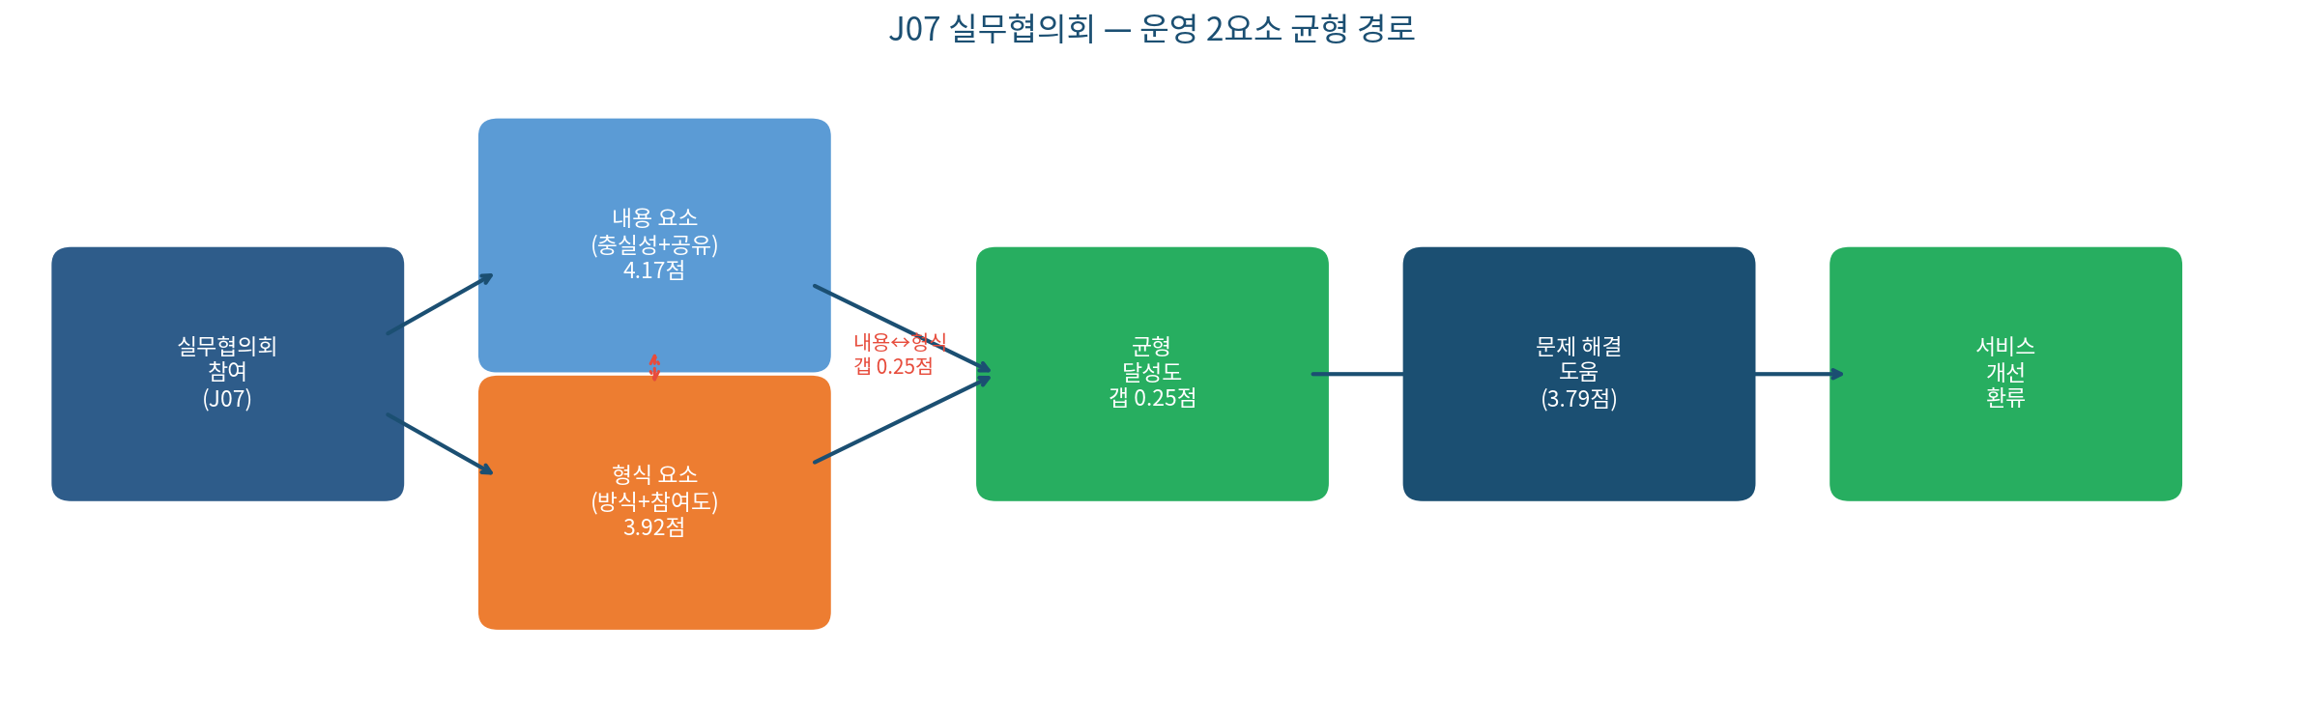
내용 요소(평균 4.17점)와 형식 요소(평균 3.92점) 간의 0.25점 갭은, 협의회에서 다루는 주제의 충실성은 확보되어 있으나 운영 방식과 참여도 측면에서 개선 여지가 있음을 시사한다. 기관 규모가 클수록 참여도가 높다는 교차분석 결과는 소규모 기관의 형식 개선이 균형 달성의 핵심임을 보여준다.
III. 만족도 분석
1. 공통 문항 및 특화 문항 분리 분석
구분 | 문항 | 평균 (5점) | 긍정 비율
■ 공통 | 종합 만족도 | 4.15 | 85.1%
■ 내용 요소 | 협의 내용 충실성 | 4.11 | 83.9%
내용 요소 | 정보 공유 효과 | 4.22 | 88.5%
■ 형식 요소 | 운영 방식 적절성 | 3.96 | 78.2%
형식 요소 | 참여도·상호작용 | 3.88 | 75.9%
■ 성과 | 문제 해결 도움 | 3.79 | 73.6%
■ 종합 | 지속 참여 의향 | 4.38 | 90.8%

정보 공유 효과(4.22점, 88.5%)가 전 항목 중 가장 높아 협의회가 정보 전달 채널로서의 기능을 충실히 수행하고 있음을 확인할 수 있다. 반면 참여도·상호작용(3.88점, 75.9%)과 문제 해결 도움(3.79점, 73.6%)은 80% 기준선 이하로, 형식 요소의 약점이 성과 지표 저하로 이어지는 경로가 확인된다. 지속 참여 의향(4.38점, 90.8%)의 높은 수치는 협의회 자체의 필요성에는 공감하나, 운영 방식에 대한 개선 요구가 병존한다는 의미로 해석된다.
2. 항목별 긍정 비율 분포
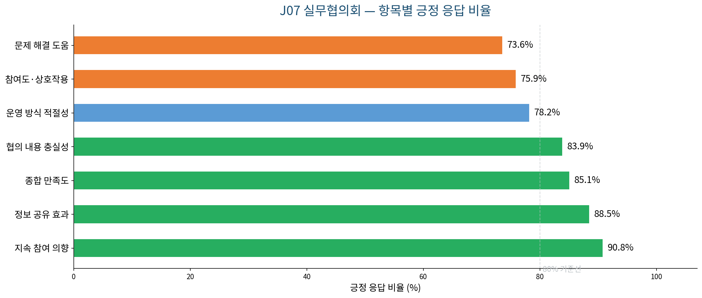

3. 만족도 레이더 차트
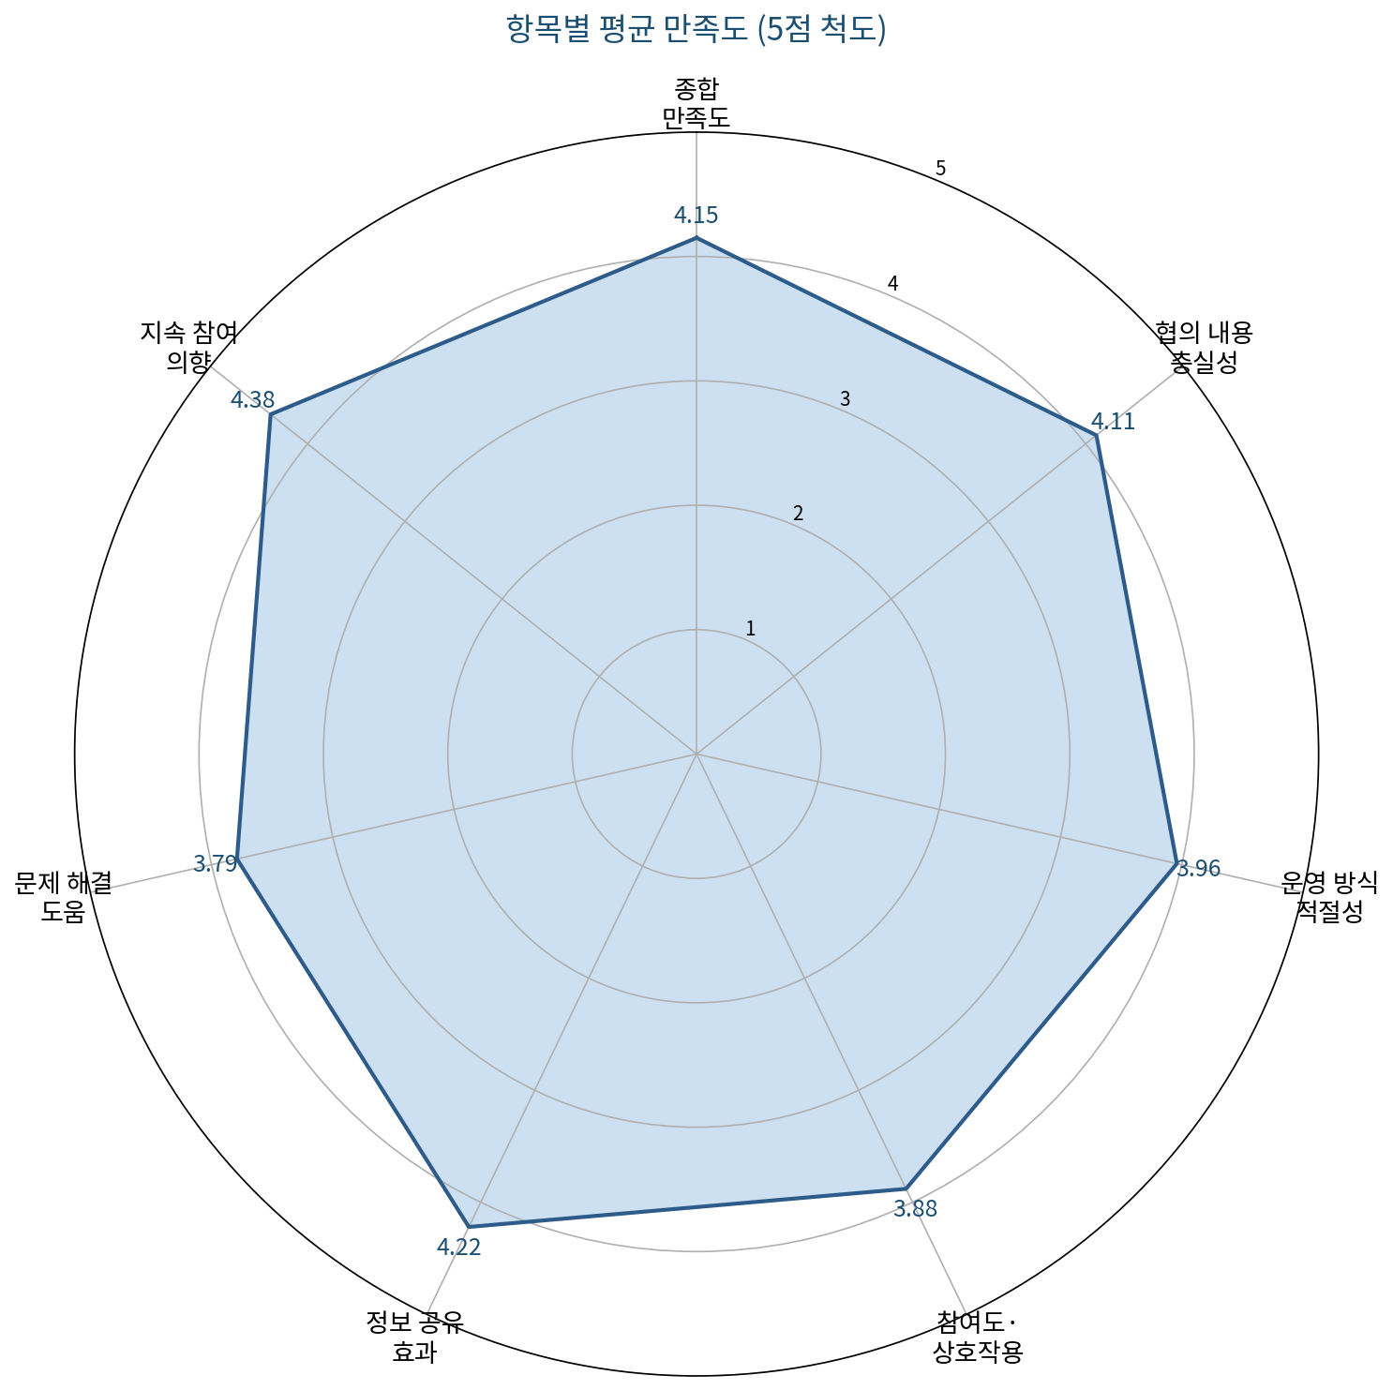

IV. 고유 분석 — 운영 2요소 균형 측정
1. 내용 요소 vs 형식 요소 비교
요소 구분 | 세부 문항 | 평균 점수 | 긍정 비율 | 요소 평균
■ 내용 요소 | 협의 내용 충실성 | 4.11점 | 83.9% | 4.17점
내용 요소 | 정보 공유 효과 | 4.22점 | 88.5% | ─
■ 형식 요소 | 운영 방식 적절성 | 3.96점 | 78.2% | 3.92점
형식 요소 | 참여도·상호작용 | 3.88점 | 75.9% | ─
■ 균형 갭 | 내용↔형식 차이 | ─ | ─ | 0.25점

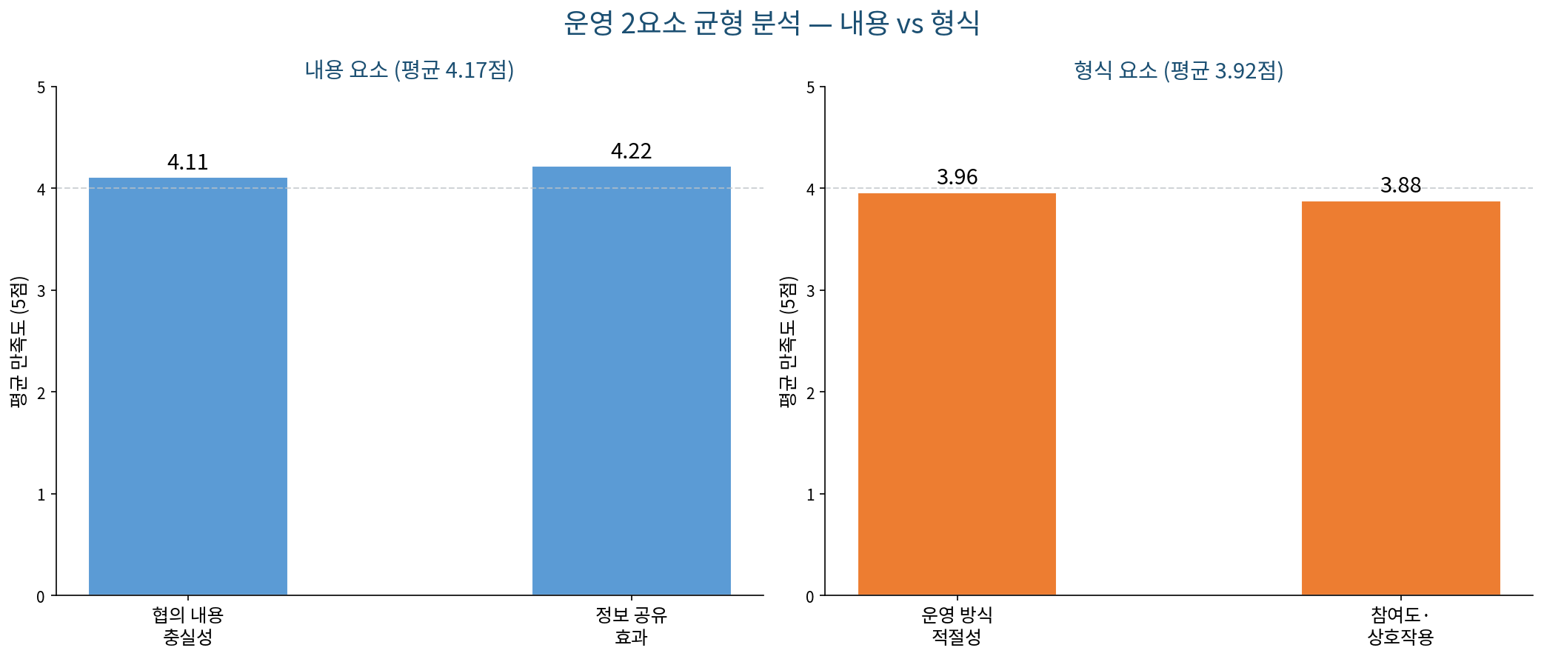
내용 요소(4.17점)가 형식 요소(3.92점)를 0.25점 상회하는 구조는, 협의회에서 다루는 내용의 품질은 일정 수준 확보되었으나 이를 효과적으로 전달하고 상호작용할 수 있는 운영 방식이 뒷받침되지 못하고 있음을 의미한다. 특히 참여도·상호작용(3.88점)이 형식 요소 중 더 낮게 나타난 점은, 운영 방식 자체의 문제라기보다 참여 기회 자체가 구조적으로 제한되어 있다는 신호이다. 결과적으로 문제 해결 도움(3.79점)이 전 항목 최저를 기록한 것은, 형식 요소의 약점이 최종 성과 지표 저하로 이어지는 경로를 보여준다.
좋은 내용이 있어도 발언 기회와 상호작용이 부족하면 협의회의 성과는 절반에 그친다 — 형식 요소 개선이 내용 요소의 효과를 완성한다.
2. 기관 규모별 교차분석
집단 | 인원 | 참여도·상호작용 | 문제 해결 도움 | 규모 효과
소규모 (20인 이하) | 34명 (39.1%) | 3.71점 | 3.58점 | ─
중규모 (21~50인) | 38명 (43.7%) | 3.95점 | 3.84점 | ─
대규모 (51인 이상) | 15명 (17.2%) | 4.12점 | 4.03점 | ─
소→대 차이 | ─ | +0.41점 | +0.45점 | 규모 정비례

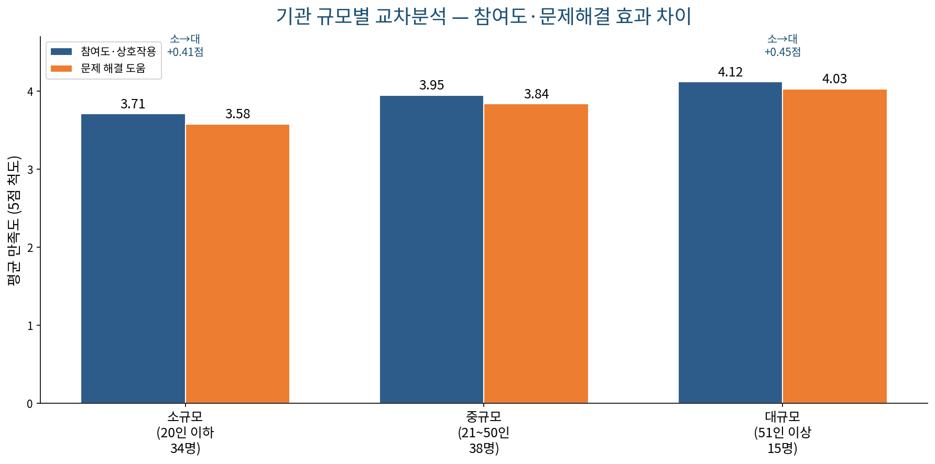
기관 규모가 클수록 참여도(소규모 3.71 → 대규모 4.12, +0.41점)와 문제 해결 도움(소규모 3.58 → 대규모 4.03, +0.45점)이 일관되게 높아지는 패턴이 확인된다. 소규모 기관은 담당 인력이 부족하여 협의회 참여 자체에 부담을 느끼는 경우가 많으며, 이것이 참여도와 발언 기회 부족으로 이어진다. 이는 주관식 의견에서 참여 부담(15건)이 두 번째로 많이 언급된 배경을 설명한다. 소규모 기관을 위한 온라인 병행, 소집단 분리 운영 등의 접근이 균형 달성의 핵심 과제이다.
소규모 기관 참여도(3.71점)와 대규모 기관(4.12점) 간의 0.41점 차이 — 인력 규모가 협의회 활용도를 결정하는 현실을 보여주며, 온라인 병행·소집단 운영으로 격차를 좁혀야 한다.

V. 주관식 의견 분석
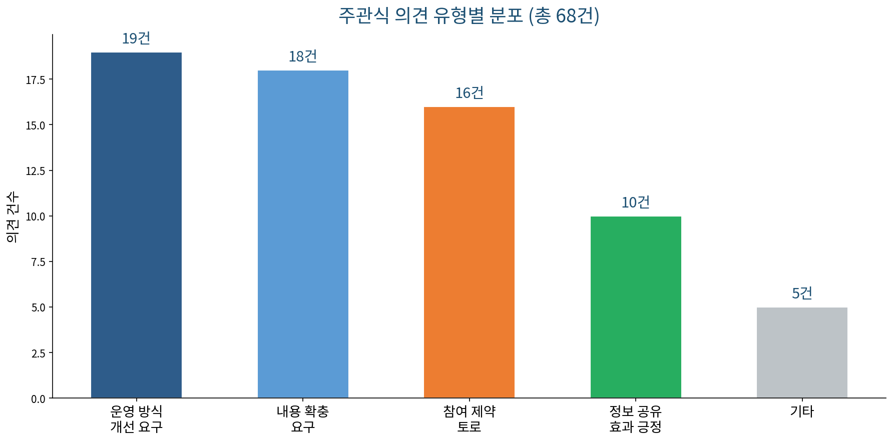

① 운영 방식 개선 요구 (19건)
키워드: 온라인 병행 (13건), 소집단 운영 (11건), 시간 단축 (7건)
가장 많은 의견이 현재의 전체 집합 방식에서 벗어난 운영 구조 변화를 요구하였다. 온라인 병행(13건)은 참여 접근성 확대를 위한 요구이며, 소집단 운영(11건)은 대규모 협의회에서 발언 기회가 구조적으로 부족하다는 인식에서 비롯된다. IV장 교차분석에서 소규모 기관의 참여도 저하(3.71점)와 직결된다.
② 내용 확충 요구 (18건)
키워드: 사례 중심 (18건), 안건 사전 공유 (9건), 정책 변화 반영 (7건)
두 번째로 많은 의견은 협의회에서 다루는 내용을 더 구체적이고 현장 밀착형으로 강화해달라는 요구였다. 사례 중심(18건)이 전체 키워드 Top 1을 차지하며, 정보 전달 중심 협의회 구조에서 사례 토론 방식으로의 전환에 대한 수요가 높다. 안건 사전 공유(9건)는 협의회 준비 없이 즉흥적으로 참석하는 현재 방식에 대한 문제 제기이다.
③ 참여 제약 토로 (16건)
키워드: 참여 부담 (15건), 발언 기회 부족 (8건), 이동 거리 (6건)
세 번째로 많은 의견은 협의회 참여 자체의 어려움을 호소하는 내용이었다. 참여 부담(15건)은 업무 과중(통합설문 44.3%)과 겹쳐 발생하는 구조적 이슈이다. 발언 기회 부족(8건)은 IV장 형식 요소 약점(참여도 3.88점)과 직결되며, 협의회 구조가 일방적 정보 전달 중심으로 편중되어 있음을 지적한다.
④ 정보 공유 효과 긍정 (10건)
키워드: 정보 공유 (10건), 정책 이해 (7건), 사례 학습 (5건)
협의회를 통해 정보를 효과적으로 습득하고 있다는 긍정 피드백이 10건이었다. 이는 내용 요소(4.17점)가 형식 요소(3.92점)보다 높은 설문 결과와 일치한다. 정보 전달 기능은 충분히 작동하고 있으나, 이것이 상호작용과 문제 해결로 이어지지 못하는 구조적 한계가 병존한다.

키워드 Top 7
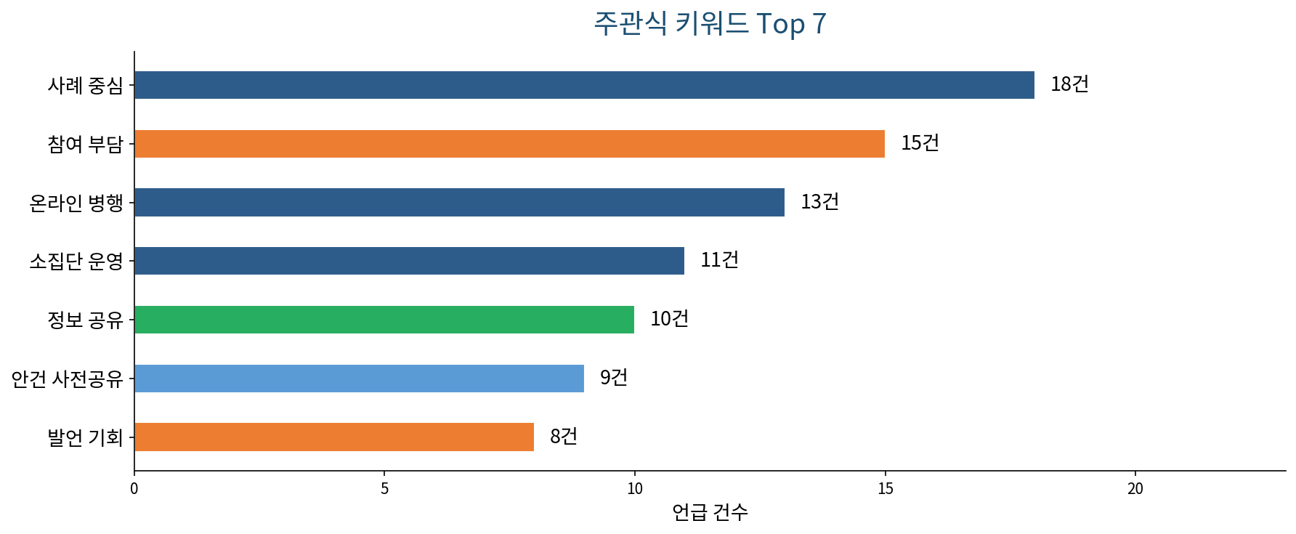
순위 | 키워드 | 건수 | 관련 유형
1 | 사례 중심 | 18건 | 내용 확충 요구
2 | 참여 부담 | 15건 | 참여 제약 토로
3 | 온라인 병행 | 13건 | 운영 방식 개선
4 | 소집단 운영 | 11건 | 운영 방식 개선
5 | 정보 공유 | 10건 | 정보 공유 효과 긍정
6 | 안건 사전공유 | 9건 | 내용 확충 요구
7 | 발언 기회 | 8건 | 참여 제약 토로

VI. 통합설문 이행 확인
상반기 통합설문(S01) 결과를 바탕으로 아래 4개 항목의 이행 여부를 확인한다.
이행 항목 | 통합설문 근거 | 이행 여부 | 비고
협의회 정기 운영 | 업무 과중률 44.3% — 소통 채널 필요 | 이행 | 상반기 2회 정기 운영 완료
안건 다양화 추진 | 소진·폭언 등 현장 이슈 다수 | 이행 | 정책·사례·Q&A 혼합 운영
소규모 기관 참여율 제고 | 소규모 기관 참여도 저하 확인 | 미개선 | 전체 집합 방식 유지
온라인·오프라인 병행 | 이동 부담·참여 제약 호소 | 미개선 | 대면 방식만 유지

항목별 상세 서술
① 협의회 정기 운영 [이행]: 업무 과중(44.3%)과 소진(72.7%)이 높은 현장 상황에서 정기 소통 채널의 중요성이 확인되어, 상반기 2회 정기 운영을 완료하였다. 지속 참여 의향(90.8%)이 높게 나타난 것은 협의회의 구조적 가치에 대한 현장의 공감을 보여준다.
② 안건 다양화 추진 [이행]: 소진, 폭언, 처우 개선 등 현장의 다양한 이슈를 반영하여 정책 전달 + 사례 공유 + Q&A를 혼합한 운영 방식을 시도하였다. 정보 공유 효과(88.5%)가 높게 나타난 것은 이 다양화 노력의 성과로 해석된다.
③ 소규모 기관 참여율 제고 [미개선]: 기관 규모별 교차분석에서 소규모 기관(20인 이하)의 참여도가 3.71점으로 대규모 기관(4.12점) 대비 0.41점 낮게 나타났으나, 전체 집합 방식의 운영 구조가 유지되어 소규모 기관의 참여 환경 개선이 이루어지지 못하였다. 이는 운영 방식의 관성에 기인한 구조적 문제이다.
④ 온라인·오프라인 병행 [미개선]: 주관식에서 온라인 병행(13건)과 이동 부담(6건) 요구가 확인되었으나, 현재까지 대면 방식만 유지하고 있다. 장비 구축 및 운영 역량 부족이 주요 원인이며, 시범 운영부터 단계적으로 접근하는 방안을 검토할 필요가 있다.
이행 2건 완료로 협의회의 정기성과 내용 다양성은 확보되었으나, 형식 요소(참여도·접근성)의 미개선은 내용의 효과가 현장에 고르게 전달되지 못하는 구조적 한계로 남아 있다.

VII. 개선 과제
과제 1. 소규모 기관 맞춤 온라인·소집단 운영 방식 도입
항목 | 이번 결과 | 문제 | 다음 회차 보완 방향
현황 | 전체 집합 대면 방식 단일 운영 | ─ | ─
이번 결과 | 소규모 기관 참여도 3.71점, 대규모 대비 0.41점 낮음 | 규모별 불균형 | 형식 요소 개선 미시행
문제 | 단일 집합 방식은 소규모 기관의 참여 기회를 구조적으로 제한 | 구조 문제 | 접근성 배려 없음
보완 방향 | 온라인 동시 참여 허용 + 소집단(10~15개 기관) 분리 운영 시범 도입 | ─ | ─

◆ 근거: 소규모 기관(34명) 참여도 3.71점 vs 대규모(15명) 4.12점, 0.41점 차이; 주관식 온라인 병행 13건·소집단 운영 11건 언급.
과제 2. 사례 중심 안건 운영 및 안건 사전 공유 체계 구축
항목 | 이번 결과 | 문제 | 다음 회차 보완 방향
현황 | 안건 사전 공유 없이 당일 정보 전달 중심 운영 | ─ | ─
이번 결과 | 사례 중심 키워드 18건(전체 1위), 안건 사전공유 9건 | 준비 없는 즉흥 반응 | 내용 효과 반감
문제 | 사전 안건 공유 없이 협의회 진행 — 상호작용 질적 저하 | 구조 문제 | 준비 체계 부재
보완 방향 | 협의회 1주 전 안건 및 관련 자료 사전 배포, 사례 토론 세션 의무화 | ─ | ─

◆ 근거: 사례 중심 키워드 18건(Top 1), 안건 사전공유 9건(Top 6); 문제 해결 도움 3.79점으로 전 항목 최저.
과제 3. 발언 기회 보장을 위한 운영 구조 재설계
항목 | 이번 결과 | 문제 | 다음 회차 보완 방향
현황 | 참여도·상호작용 3.88점, 형식 요소 중 최저 | ─ | ─
이번 결과 | 발언 기회 부족 8건, 참여 부담 15건 언급 | 일방 전달 구조 | 상호작용 설계 없음
문제 | 전달자→수신자 일방 구조로 운영되어 상호 토론·질문 기회 제한 | 운영 방식 문제 | 참여형 설계 미시행
보완 방향 | 기관별 1개 이상 발언 보장 구조 도입, 라운드 테이블 방식 시범 운영 | ─ | ─

◆ 근거: 참여도·상호작용 3.88점(형식 요소 최저), 발언 기회 8건 주관식 언급; 소규모 기관 문제 해결 도움 3.58점으로 교차분석 연동.

■ 개선 과제 요약
과제 1 | 온라인·소집단 운영 도입 — 소규모 기관 참여도 0.41점 차이, 온라인 병행 13건·소집단 11건
과제 2 | 사례 중심 안건 체계화 — 사례 중심 키워드 18건(Top 1), 문제 해결 도움 3.79점(전체 최저)
과제 3 | 발언 기회 보장 구조 — 참여도 3.88점(형식 최저), 발언 기회 부족 8건 언급

VIII. 요약
【 종합 만족도 】 4.15점 / 85.1% 긍정 — 협의회 전반 운영 양호
【 내용 요소 】 평균 4.17점 — 정보 공유 효과 88.5%로 최고
【 형식 요소 】 평균 3.92점 — 참여도 75.9%로 80% 기준선 미달
【 균형 갭 】 내용(4.17) vs 형식(3.92) — 0.25점 불균형 확인
【 교차분석 】 소규모 기관 참여도 3.71 vs 대규모 4.12 — 0.41점 차이
【 주관식 1위 키워드 】 사례 중심 (18건) — 운영 구조 전환 요구
【 개선 핵심 】 온라인·소집단 도입 | 사전 안건 공유 체계화 | 발언 기회 보장

IX. 근거문장
【 근거문장 1 — 만족도 】
2025년 상반기 현장설문 결과, J07 실무협의회 참여자의 85.1%가 종합 만족도 긍정 응답을 보여 협의회 운영 전반의 기반이 양호하게 유지되고 있음을 확인하여, 정기 운영 체계를 유지하면서 운영 방식 개선을 병행한다.

【 근거문장 2 — 약점 】
2025년 상반기 현장설문 결과, 형식 요소(운영 방식·참여도) 평균이 3.92점으로 내용 요소(4.17점) 대비 0.25점 낮고 문제 해결 도움이 3.79점으로 전 항목 최저를 기록하여 형식 요소 약점이 성과 저하로 이어지는 경로가 확인되어, 온라인 병행 및 발언 기회 보장 구조 개선을 추진한다.

【 근거문장 3 — 경로 효과 】
2025년 상반기 현장설문 결과, 소규모 기관(20인 이하, 34명)의 참여도가 3.71점으로 대규모 기관(4.12점) 대비 0.41점 낮아 기관 규모가 협의회 활용도를 결정하는 구조적 불균형이 확인되어, 소집단 분리 운영 및 온라인 동시 참여 도입을 추진한다.

【 근거문장 4 — 이행 환류 】
2025년 상반기 통합설문 결과 업무 과중률 44.3%가 확인되어 협의회 정기 운영 및 안건 다양화를 이행하였으나, 소규모 기관 참여율 제고 및 온라인 병행은 미개선으로 남아 차기 사업계획에 반영한다.

【 근거문장 5 — 사후 환류 】
2025년 상반기 현장설문 결과, 사례 중심 키워드가 18건(전체 1위)으로 확인되고 안건 사전 공유 요구가 9건 제기됨에 따라, 협의회 1주 전 안건 및 자료 사전 배포 체계와 사례 토론 세션 의무화를 추진한다.

